Onderzoek klant en product(Wulfies)

Sem Thijssen SD2B

-Introductie

-website onderzoek

-concurrentie onderzoek

Introductie:

Wulfies is een website om informatie te geven over verstandelijke beperkingen zoals:

Autisme, ADHD, ADD, Syndroom van down en multiple-personality-disorder. Ik heb hier onderzoek aan de websites en concurrentie die ook informatie hierover geven.

Websiteonderzoek:

NVA(Nederlandse Vereniging Autisme)

Regelhulp.nl

Kwintes.nl

NVA is een Nederlandse vereniging voor mensen met autisme en hierover heb ik onder andere onderzoek aan gedaan.

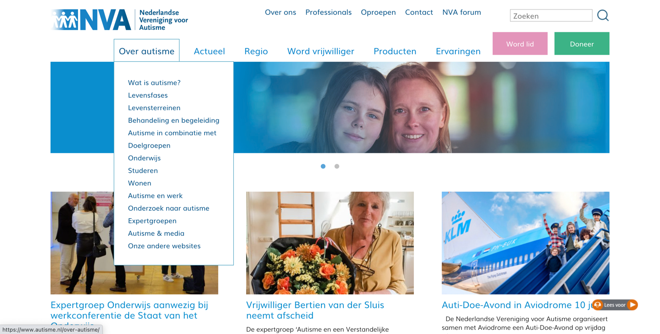

- fijne aan de website is dat er veel informatie is te krijgen

-de opmaak ziet er mooi uit

-Minder fijne aan de website is dat er ook een beetje te veel informatie over autisme is.

Regelhulp is een website van de overheid en is dus vooral een serieuze website en hier geven ze informatie voor vooral de mensen die geen autisme hebben en wat je moet doen met een jong iemand met autisme en wat het precies inhoudt dit is wel fijn maar, ik zou het ook fijn vinden als ze de mensen met autisme zelf ook aanspreken want er zijn voldoende volwassenen met autisme.

Kwintes: is een website waar je begeleiding kan vragen voor mensen met autisme

Het geeft informatie over wat je allemaal krijgt als je begeleiding neemt met Kwintes dat vind ik fijn want ik zou graag informatie krijgen wat ik allemaal krijg bij de begeleiding.

Ik vond het ook wel fijn dat ze begeleiders lieten zien en je kan er op klikken zodat je meer informatie erover krijgt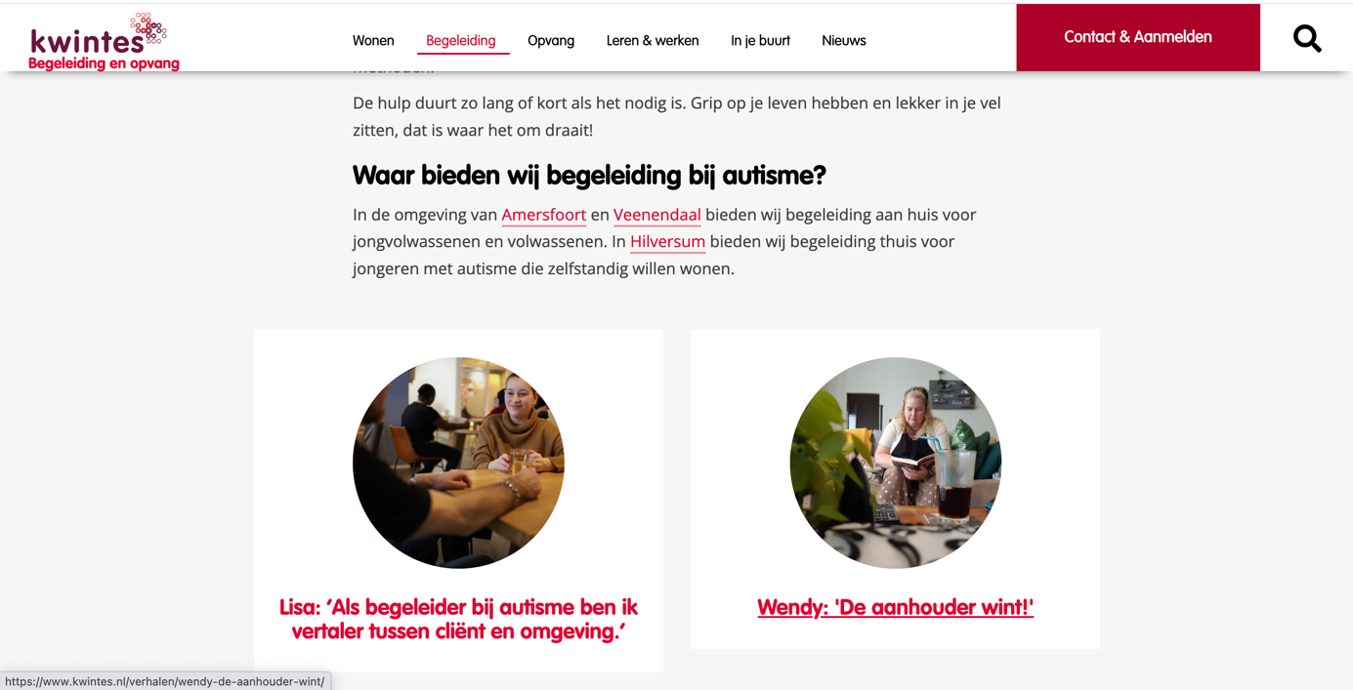

Minder fijn is dat de kleinere scherm versie niet goed doet.